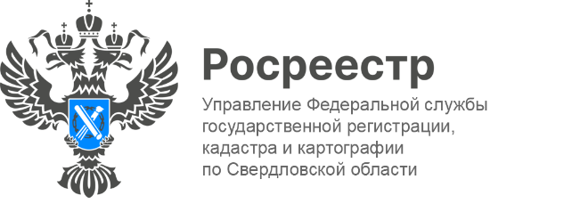

ПРЕСС-РЕЛИЗ

О важности взаимодействия электронно-цифровых технологий с профессиональными сообществами
Представители Управления Росреестра по Свердловской области (далее-Управление) приняли участие в рабочей встрече с директором по развитию и представителем «Сделки.РФ» - Ольгой Сидоренко. На мероприятии обсуждались вопросы минимизации приостановок для быстрого оказания услуг, качество предоставляемых документов, а также подача документов в электронном виде застройщиками с платформы «Сделка.РФ» (Цифровая платформа для онлайн-сделок с недвижимостью).
Дистанционные сервисы все активнее входят в жизнь россиян. Эволюционировать онлайн-услугам, например, девелоперов, помогают растущие запросы общества и новая реальность, когда наиболее важным считается скорость и безопасность совершения сделки.
Процесс взаимодействия с участниками рынка на сегодняшний день стал проще и удобнее, благодаря систематической работе. Это в том числе повлияло на рост электронных услуг Росреестра. Девелоперы поэтапно переводят сделки в электронный вид, наращивая темпы цифровизации. Одной из самых популярных электронных услуг на Среднем Урале стала дистанционная регистрация договоров долевого участия (ДДУ).
«Если в 2021 году доля электронной регистрации договоров долевого участия составляла 78%, то по итогу 2022 года – 85%. Необходимо отметить, что за январь 2023 года показатели еще улучшились и составили – 94%», - сообщила заместитель руководителя Управления Ирина Семкина.
По словам начальника отдела регистрации недвижимости в электронном виде и арестов Елены Репиной благодаря совместной работе с профессиональными сообществами удается достичь положительных результатов: сократить сроки регистрации, снизить риски приостановления и отказа в государственной регистрации, повысить комфорт предоставления услуг.
В завершении мероприятия, заместитель руководителя ведомства Ирина Семкина подчеркнула, что перед Росреестром поставлены масштабные задачи по повышению качества и доступности услуг ведомства, их переходу в цифровой формат в интересах заявителей. Выполнение этих задач невозможно без прямого и открытого диалога с профессиональными участниками рынка недвижимости.

Контакты для СМИ: Пресс-служба Управления Росреестра по Свердловской области
+7 343 375 40 81
press66_rosreestr@mail.ru
www.rosreestr.gov.ru
620062, г. Екатеринбург, ул. Генеральская, 6 а.

